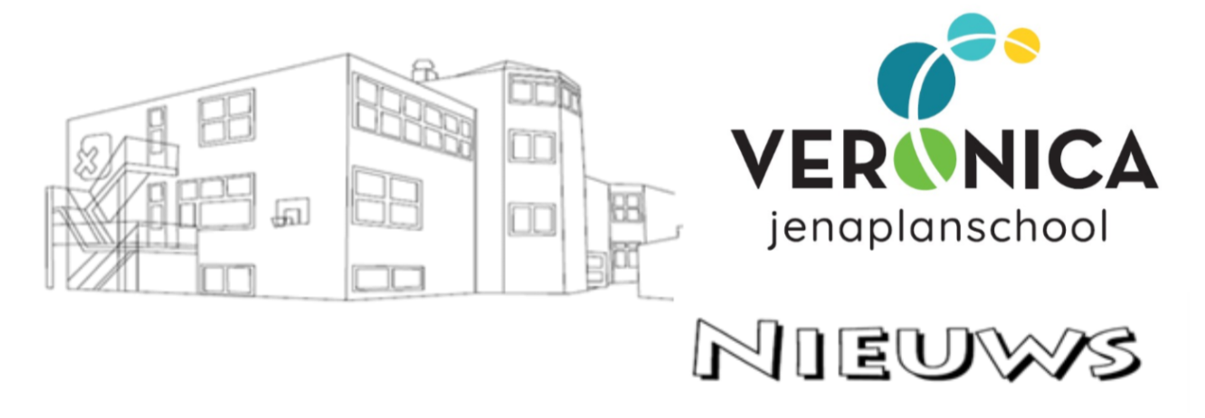

**40e jaargang 2024 nr. 2 oktober 2024**

**Belangrijke nummers en e-mailadressen**

Telefoonnummer: 023-5364092

Veronicaschool: veronica@veronicaschool.nl

Lunchcommissie: lunchcommissieveronica@gmail.com

Medezeggenschapraad: mr.veronica@twijs.nl

Ouderraad: orveronicaschool@gmail.com

**Kleuterbouw**

**Kleuterbouw**

**Agenda**

2 oktober Koffieochtend

5 oktober dag van de leerkracht

|  |
| --- |
| **Algemeen** |

Dat was genieten geblazen afgelopen vrijdag. De hele dag stond de school in het teken van het circus.   
De kinderen waren aan het oefenen en nog meer aan het oefenen, aan het doorzetten en aan het samenwerken.   
En met een prachtig resultaat!   
Door de stromende regen een circusoptocht door de stad. Een optocht met jongleurs, acrobaten, balansartiesten en nog veel meer.   
De zaal was afgeladen vol, de voorstelling was volledig uitverkocht.   
En het was een groot succes. Alle optredens waren prachtig.

Mijn dank is enorm groot naar de OR (ouderraad). Zij hebben ervoor gezorgd dat deze dag tot stand kon komen in een stukje meedenken en het bekostigen van de dag.   
Emily en Michelle die vanuit school de organisatie op zich hebben genomen en alle hulpouders die zich hebben ingezet. Dank jullie wel!

**Wat een feest!**Wat een hoop feestjes worden er weer gevierd in oktober.   
Kaya en Mae-Lynn worden 5. Saam, Thijsje en IJsbrand mogen alweer 6 kaarsjes uitblazen.  
Zowel Teun Vermaas als Teun Nijssen worden samen met Eems en Moos alweer 7 deze maand. Mats en Andy blazen 8 kaarsjes uit en Isaac en Luz alweer 9. Jazzlyn, Milan, Joe en Jens vieren hun 10e verjaardag. Nella, Teagan, Delta en Mik worden alweer 11 jaar 🎂 en Leah zal haar 12e verjaardag vieren.

Een hele fijne verjaardag allemaal!

**Privacy voorkeuren**  
Zouden jullie aan willen geven wat jullie privacy voorkeuren zijn? Middels de Parro-app kan je dit als ouders makkelijk aangeven. Het aangeven kan **tot de herfstvakantie**. Mocht je na deze tijd iets aan willen passen aan je voorkeursen, dan kan dit natuurlijk altijd maar dan graag via mij of de stamgoepleider van de groep.

Wat misschien goed is om te weten:

* Parro is een **beveiligde** online omgeving waar alleen medewerkers en ouders van de eigen school in kunnen
* Als je niets invult of aangeeft dan moeten wij dit zien als **geen** toestemming
* Wij het heel leuk zouden vinden om foto`s of filmpjes te delen met jullie van bijvoorbeeld de circusworkshops en voorstelling maar dit nu helaas nog niet mogelijk is.

**Verzuim**  
De verlofaanvragen en afwezigheid van kinderen is op de Veronicaschool hoog.   
De leerplichtambtenaar houdt dit samen met ons in de gaten en kan dus meekijken in verlof wat aangevraagd en gegeven wordt. Daarnaast kijkt zij mee naar de ziekmeldingen die rondom de vakanties worden gedaan. Aan jullie de vraag om vakanties en weekendjes weg te plannen op de momenten dat dit wettelijk gezien mag, dus de momenten dat de kinderen vrij zijn. Zo zorgen we er met elkaar voor dat de groepen op schooldagen gewoon compleet zijn.

**Werkethiek**  
Een van de speerpunten waar wij mee aan de slag gaan is om de werkethiek, werkhouding en werkverantwoordelijkheid bij de kinderen op de Veronicaschool te vergroten.   
Een onderdeel hiervan is het weekplan waar vanaf groep 3 mee gewerkt wordt.   
Op het weekplan zien de kinderen welk werk zij deze week moeten maken, waar zij instructie over krijgen en wat zij aan zelfstandige taken hebben staan. Zij kunnen hun werk inplannen en afkruisen. Dit weekplan is niet voor iedereen hetzelfde. Er wordt zorgvuldig gekeken wat past bij een kind.   
Het gaat hierbij om kwaliteit boven kwantiteit en het beheersen van de stof.

Het is aan ons om te zorgen dat een weekplan realistisch en haalbaar is voor elk kind. Dit met als doel dat we de kinderen uitdagen, zorgen dat zij leren leren en het beste uit zichzelf te leren halen. Hierbij blijft jullie steun als ouder ontzettend belangrijk. Door mee uit te stralen dat wij dit proces en het werk van onze kinderen belangrijk vinden en vooral serieus nemen.

Dit maakt dat wij binnen de groepen het gesprek aangaan over het werk, werkhouding en verwachtingen die wij hebben naar de kinderen toe. Maar er ook op toe zien dat het werk voor die week afkomt. Hierdoor kan het zijn dat de kinderen gaan ervaren dat hun werk nog afgemaakt moet worden bijvoorbeeld na schooltijd of thuis. Het kan zijn dat deze verwachtingen voor een aantal kinderen even wennen zal zijn maar dat dit op de lange termijn het eigenaarschap van kinderen vergroot.

Wat wij al onze kinderen gunnen is dat zij op vrijdagmiddag allemaal hun tas pakken en met plezier en vooral trots terug kunnen kijken op de week, op hun (volledig afgekruiste) weekplan omdat ze hebben doorgezet, op het werk dat zij hebben gemaakt maar vooral op wat zij hebben geleerd.

**Stamkaarten mee naar huis**  
Deze week krijgen de kinderen hun stamkaart me naar huis. Dit is een kaart uit ons leerlingvolgsysteem waar alle harde gegevens van een kind op staan. (adres, telefoonnummer etc). Zouden jullie willen controleren of alle gegevens nog juist zijn?   
Mocht alles nog helemaal kloppen, zet een krul op het blad.   
Kloppen er gegevens niet, dan graag aanpassen op het blad.   
We zien **elk** blad graag weer retour zodat we weten of al onze gegevens nog kloppen.

**Ze zijn er weer!**  
Graag nodigt de MR alle ouders weer uit voor de koffieochtend op de eerste woensdag van elke maand. Een informele plek om elkaar te ontmoeten.   
As woensdag 2 oktober dus koffieochtend! Bij droog weer ben je buiten van harte welkom en anders staat binnen de koffie klaar.

**BSO**  
De BSO`s hebben te maken met enorm personeelsgebrek waardoor er van HERO een vestiging zijn deuren zal sluiten.   
Zouden de ouders van de kinderen waar een wisseling in locatie of BSO aan de orde is, dit door willen geven aan de stamgroepleider van hun groep?

Er is ook een flyer binnengekomen van een nieuwe BSO die in de buurt van de school gaat starten. In de bijlage vind je meer informatie.